**Schreiben im Zahlenraum 100**

**Ergänze die fehlenden Zahlen!**

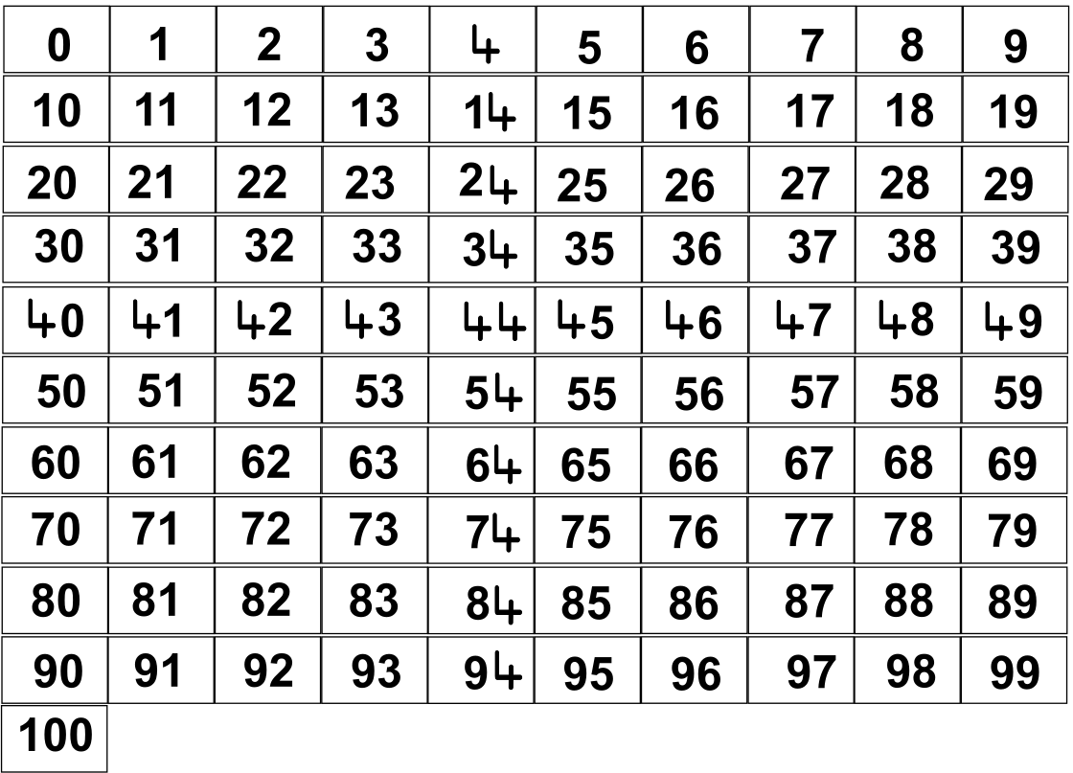

**Ein Bild, das Tisch enthält.
**

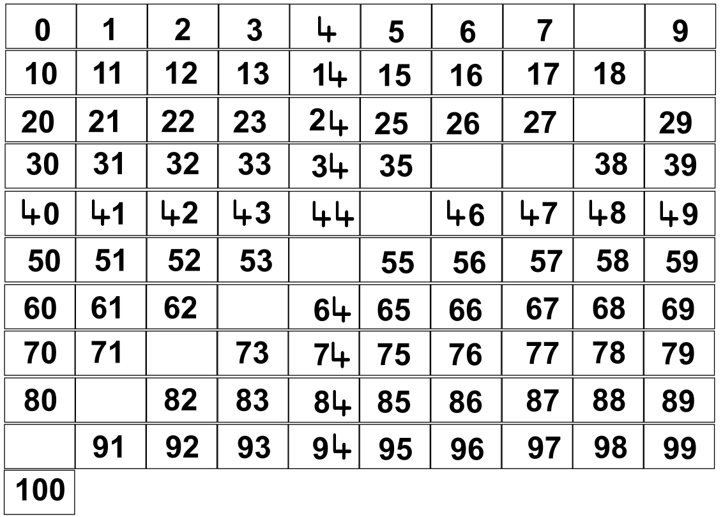

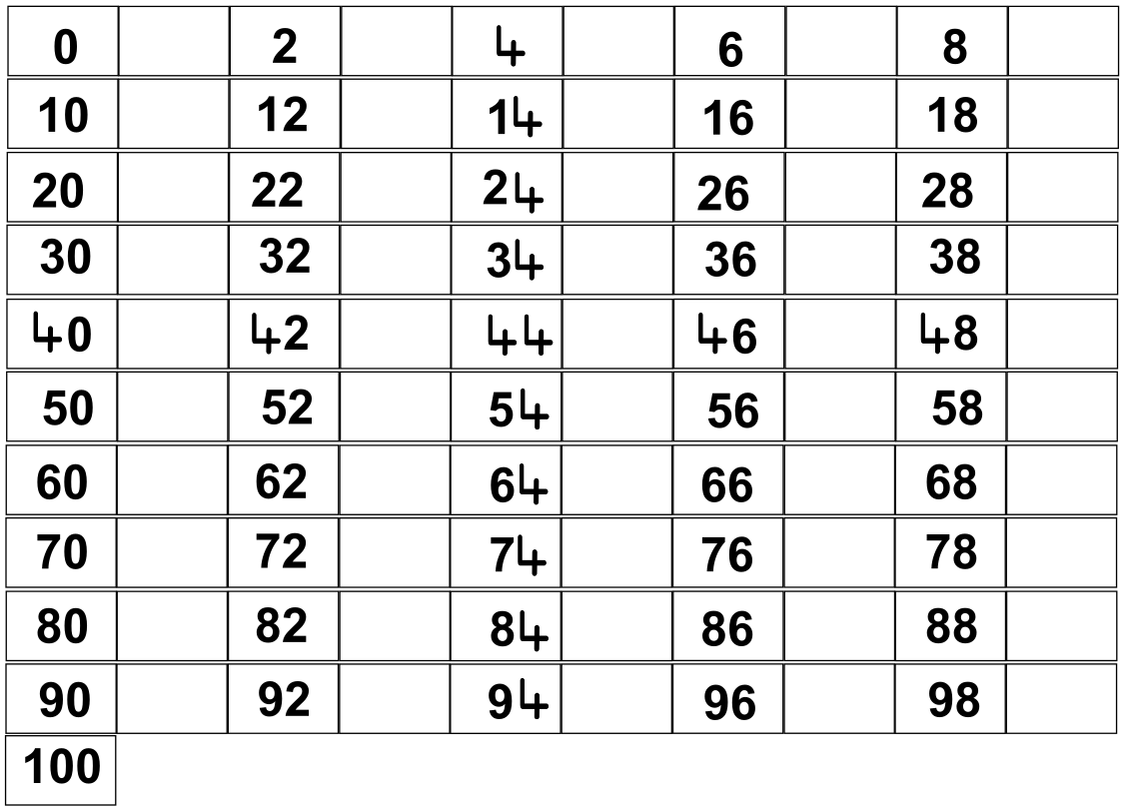

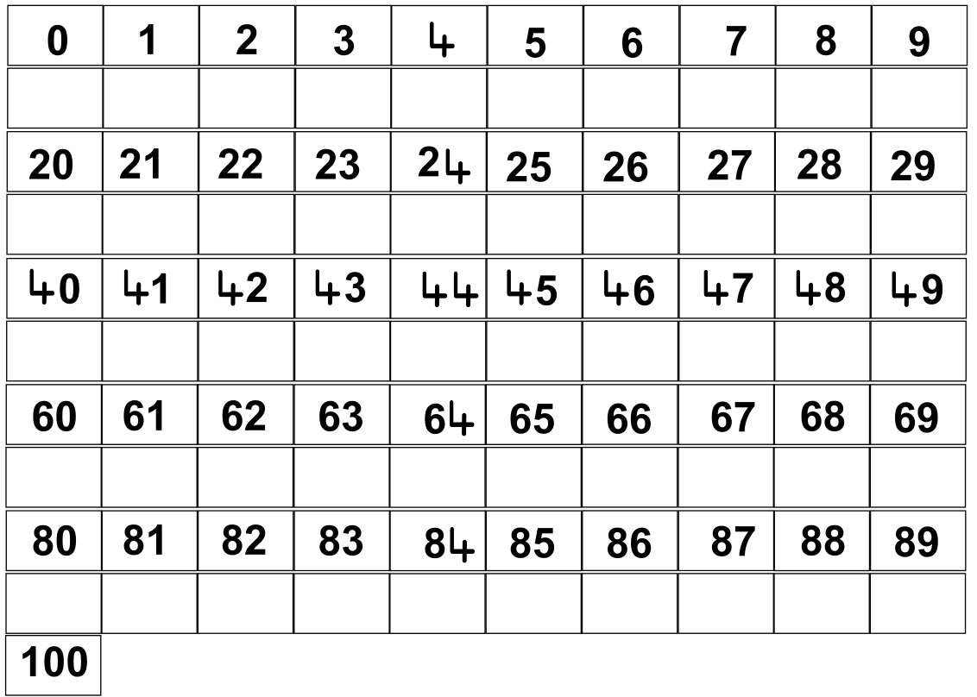

**Ein Bild, das Tisch enthält.
**